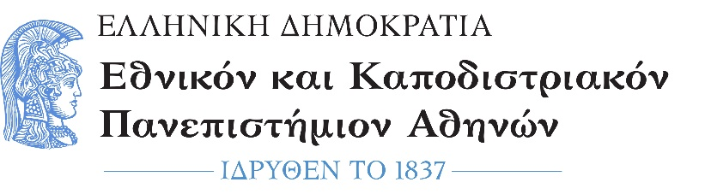

Παράρτημα Α10
Κανονισμός λειτουργίας μηχανισμού διαχείρισης παραπόνων και ενστάσεων φοιτητών
Πίνακας Περιεχομένων

ΜΗΧΑΝΙΣΜΟΣ ΔΙΑΧΕΙΡΙΣΗΣ ΠΑΡΑΠΟΝΩΝ ΚΑΙ ΕΝΣΤΑΣΕΩΝ
1. ΔΙΑΔΙΚΑΣΙΑ ΔΙΑΧΕΙΡΙΣΗΣ ΠΑΡΑΠΟΝΩΝ ΚΑΙ ΕΝΣΤΑΣΕΩΝ

Στο πλαίσιο της ενίσχυσης της φοιτητοκεντρικής εκπαιδευτικής διαδικασίας, αλλά και των αρχών της διαφάνειας και λογοδοσίας, έχει υιοθετηθεί η «Διαδικασία Διαχείρισης Παραπόνων» των μεταπτυχιακών φοιτητών/φοιτητριών της Ιατρικής Σχολής ΕΚΠΑ. Η συγκεκριμένη διαδικασία αφορά σε όλα τα παράπονα που άπτονται της ποιότητας των παρεχόμενων από το ΠΜΣ «Παγκόσμια Υγεία – Ιατρική των Καταστροφών» της Ιατρικής Σχολής εκπαιδευτικών υπηρεσιών.
Η διαδικασία περιγράφεται ως ακολούθως :
Για την καταγραφή των παραπόνων και των ενστάσεων των φοιτητών/τριών του ΠΜΣ «Παγκόσμια Υγεία – Ιατρική των Καταστροφών» είναι διαθέσιμο σε ηλεκτρονική μορφή στην ιστοσελίδα του ΠΜΣ https://crisis.med.uoa.gr/ το «Έντυπο Υποβολής Παραπόνων» το οποίο συμπληρώνει ο φοιτητής/τρια.
Ο Ακαδημαϊκός Σύμβουλος ο οποίος ορίζεται ή παύεται από τη Συντονιστική Επιτροπή, αφού εξετάσει το παράπονο, προβαίνει σε όλες τις απαραίτητες ενέργειες και ενημερώνει τα όργανα του ΠΜΣ.
Οι Ακαδημαϊκοί Σύμβουλοι δύνανται να προτείνουν λύσεις σε ζητήματα που αφορούν ακαδημαϊκά, εκπαιδευτικά ή διοικητικά ζητήματα. Για παράπονα σχετικά με την Ακαδημαϊκή διαδικασία, οι φοιτητές/τριες οφείλουν να απευθύνονται αρχικά στον Ακαδημαϊκό Σύμβουλο που έχει ορισθεί και στη συνέχεια στα υπόλοιπα θεσμοθετημένα όργανα του ΠΜΣ.
Σε περίπτωση που μεταπτυχιακός φοιτητής/τρια αποτύχει στην εξέταση μαθήματος ή μαθημάτων τρεις (3) φορές δύναται να εξεταστεί, ύστερα από αίτησή του από τριμελή Επιτροπή μελών ΔΕΠ της Ιατρικής Σχολής, τα μέλη της οποίας έχουν το ίδιο ή συναφές αντικείμενο με το εξεταζόμενο μάθημα και ορίζονται από τη Συνέλευση της Ιατρικής Σχολής. Από την εξέταση εξαιρείται ο Υπεύθυνος της εξέτασης διδάσκων.
Σε κάθε περίπτωση, υπάρχει δυνατότητα να ενεργοποιηθεί (μετά από σχετικό αίτημα) και η Επιτροπή Μεταπτυχιακής Εκπαίδευσης της Ιατρικής Σχολής, στην οποία μπορούν να απευθύνονται οι φοιτητές/τριες για την αντιμετώπιση προβλημάτων που αντιμετωπίζουν αναφορικά με συμφοιτητές, κ.λπ. Τέλος, το ΠΜΣ «Παγκόσμια Υγεία – Ιατρική των Καταστροφών» στο πλαίσιο της προστασίας των προσωπικών δεδομένων των φοιτητών/τριών, αρχειοθετεί και διαχειρίζεται τις πληροφορίες που αφορούν τα προσωπικά τους δεδομένα (στοιχεία επικοινωνίας, μητρώο βαθμολογιών και άλλα προσωπικής φύσης δεδομένα) σύμφωνα με την κείμενη νομοθεσία.
Το ζήτημα που απασχολεί τον φοιτητή επιλύεται κατ’ αρχήν από τον Ακαδημαϊκό Σύμβουλο ή και τον διδάσκοντα του εκάστοτε μαθήματος. Εάν η προτεινόμενη λύση δεν ικανοποιεί τον φοιτητή, έχει δικαίωμα να απευθυνθεί στον Διευθυντή του ΠΜΣ και εκείνος αν κρίνει απαραίτητο να ζητήσει τη γνώμη της Συντονιστικής Επιτροπής.
Αν η απόφαση που θα λάβει ο Διευθυντής δεν ικανοποιεί τον φοιτητή, μπορεί να καταθέσει αίτηση θεραπείας και την τελική απόφαση να την λάβει η Συνέλευση της Ιατρικής Σχολής.

Προσωπικά δεδομένα
Ο Ακαδημαϊκός Σύμβουλος αρχειοθετεί και διαχειρίζεται τις πληροφορίες που αφορούν προσωπικά δεδομένα των φοιτητών – όπως στοιχεία επικοινωνίας, μητρώο βαθμολογιών και άλλα προσωπικής φύσης δεδομένα – σύμφωνα με την κείμενη νομοθεσία. Οι φοιτητές έχουν πρόσβαση στο μητρώο φοίτησής τους μέσω διαδικτυακής πλατφόρμας.

